"ВТОРОЕ ДЫХАНИЕ"-
НОВЫЙ ОЗДОРОВИТЕЛЬНЫЙ КОМПЛЕКС

Если Вам не хватает движения и общения;
Если Вы ищете новые пути и возможности;
Если Вам нужны позитивные эмоции;
Если Вы хотите сохранить свою активность, динамичность и самостоятельность,
Приходите к нам в "Пенаты"!
Наше СООБЩЕСТВО – ДЛЯ ВАС!

"ВТОРОЕ ДЫХАНИЕ":
- Доступность
- Своевременность
- Последовательность
- Комплексность
- Ответственность за себя

МЕДИЦИНСКАЯ РЕАБИЛИТАЦИЯ

НА ЗДОРОВЬЕ!
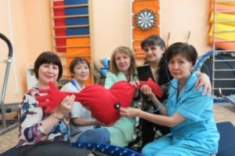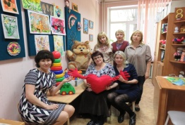

СОЦИАЛЬНАЯ РЕАБИЛИТАЦИЯ

В ОБЩЕНИИ ЖИЗНЬ!

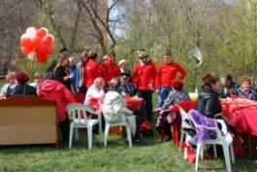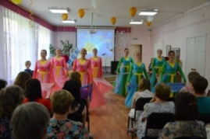

ЭМОЦИАЛЬНАЯ РЕАБИЛИТАЦИЯ

И ЖИТЬ, И ЧУВСТВОВАТЬ!
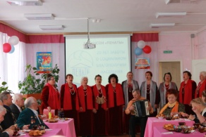

ИНФОРМАЦИОННАЯ РЕАБИЛИТАЦИЯ

ЗДОРОВЫЙ ДУХ!
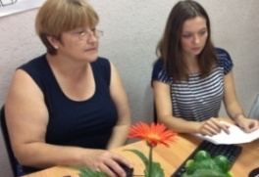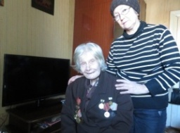

"ПЕНАТЫ":
ЧЕМ МЫ РАСПОЛАГАЕМ?

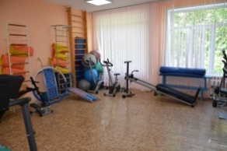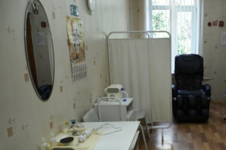

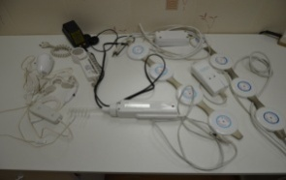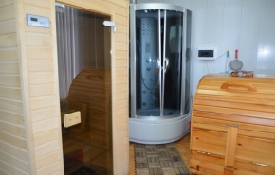

- специальное оборудование
- зоны отдыха и реабилитации
- программы, клубы, мероприятия
- специалисты - профессионалы

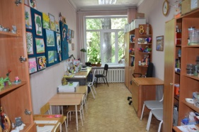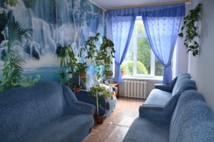

Рады быть полезными Вам!

Наш телефон: 32-40-23
Наш сайт: https://penatyomsk.ru
Наша почта metodpenaty@mail.ru
Наш адрес: г.Омск, пгт. Биофабрика, д. 14

10 СЕКРЕТОВ
АКТИВНОГО ДОЛГОЛЕТИЯ
1. Работайте! Работайте как можно дольше! На даче, в огороде, около дома. Выходите из дома, как на работу, чтобы сделать доброе дело!
2. Двигайтесь! Физическая нагрузка - это единственный реальный источник молодости, который улучшает настроение и остроту ума!
3. Ешьте на завтрак богатые клетчаткой злаки! Ешьте чуть меньше продуктов белого цвета - хлеба, муки, сахара, и больше цветных овощей и фруктов, темного хлеба.
4. Спите как минимум 6 часов в сутки! Наш организм использует сон для регулирования и восстановления клеток.
5. Сохраняйте спокойствие! Не принимайте проблемы близко к сердцу. Найдите способ, который позволит Вам управлять стрессами: физические нагрузки, медитации, общение.
6. Формируйте правильные привычки: диета, физические нагрузки, сон в одно и то же время.
7. Общайтесь! Регулярные контакты с друзьями и близкими - ключ к тому, чтобы избежать депрессий!
8. Помните и тренируйте память! Помните свою историю, свой род, своих близких, друзей и коллег! Бывайте на своей малой Родине!
9. Заботьтесь о своем организме! Посещайте группы здоровья! Это ключ к доброму здравию на многие годы!
10. Ищите своё "ВТОРОЕ ДЫХАНИЕ"!

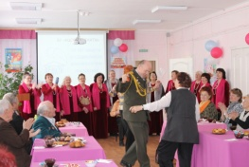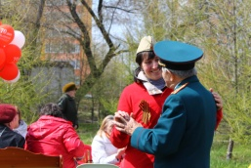

Бюджетное учреждение Омской области
"Комплексный центр социального
обслуживания населения "Пенаты"
Центрального административного округа"
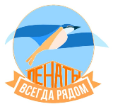

В "ПЕНАТАХ" ОТКРЫВАЕТСЯ
"ВТОРОЕ ДЫХАНИЕ"

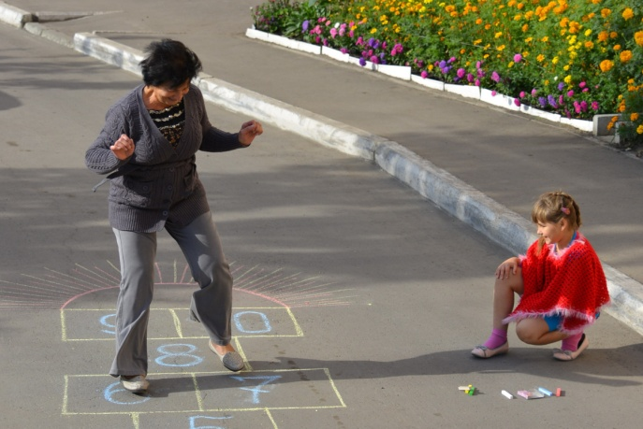

АКТИВНОЕ ДОЛГОЛЕТИЕ
или
УНЫЛОЕ СУЩЕСТВОВАНИЕ?

Выбор за Вами!

